

Автономная некоммерческая профессиональная образовательная организация
«Бийский технолого-экономический колледж»

Рабочая программа учебной дисциплины

ОП.10 Статистика
Для специальности: 40.02.01. «Право и организация социального обеспечения»

(базовый уровень)

Бийск 2015 г.
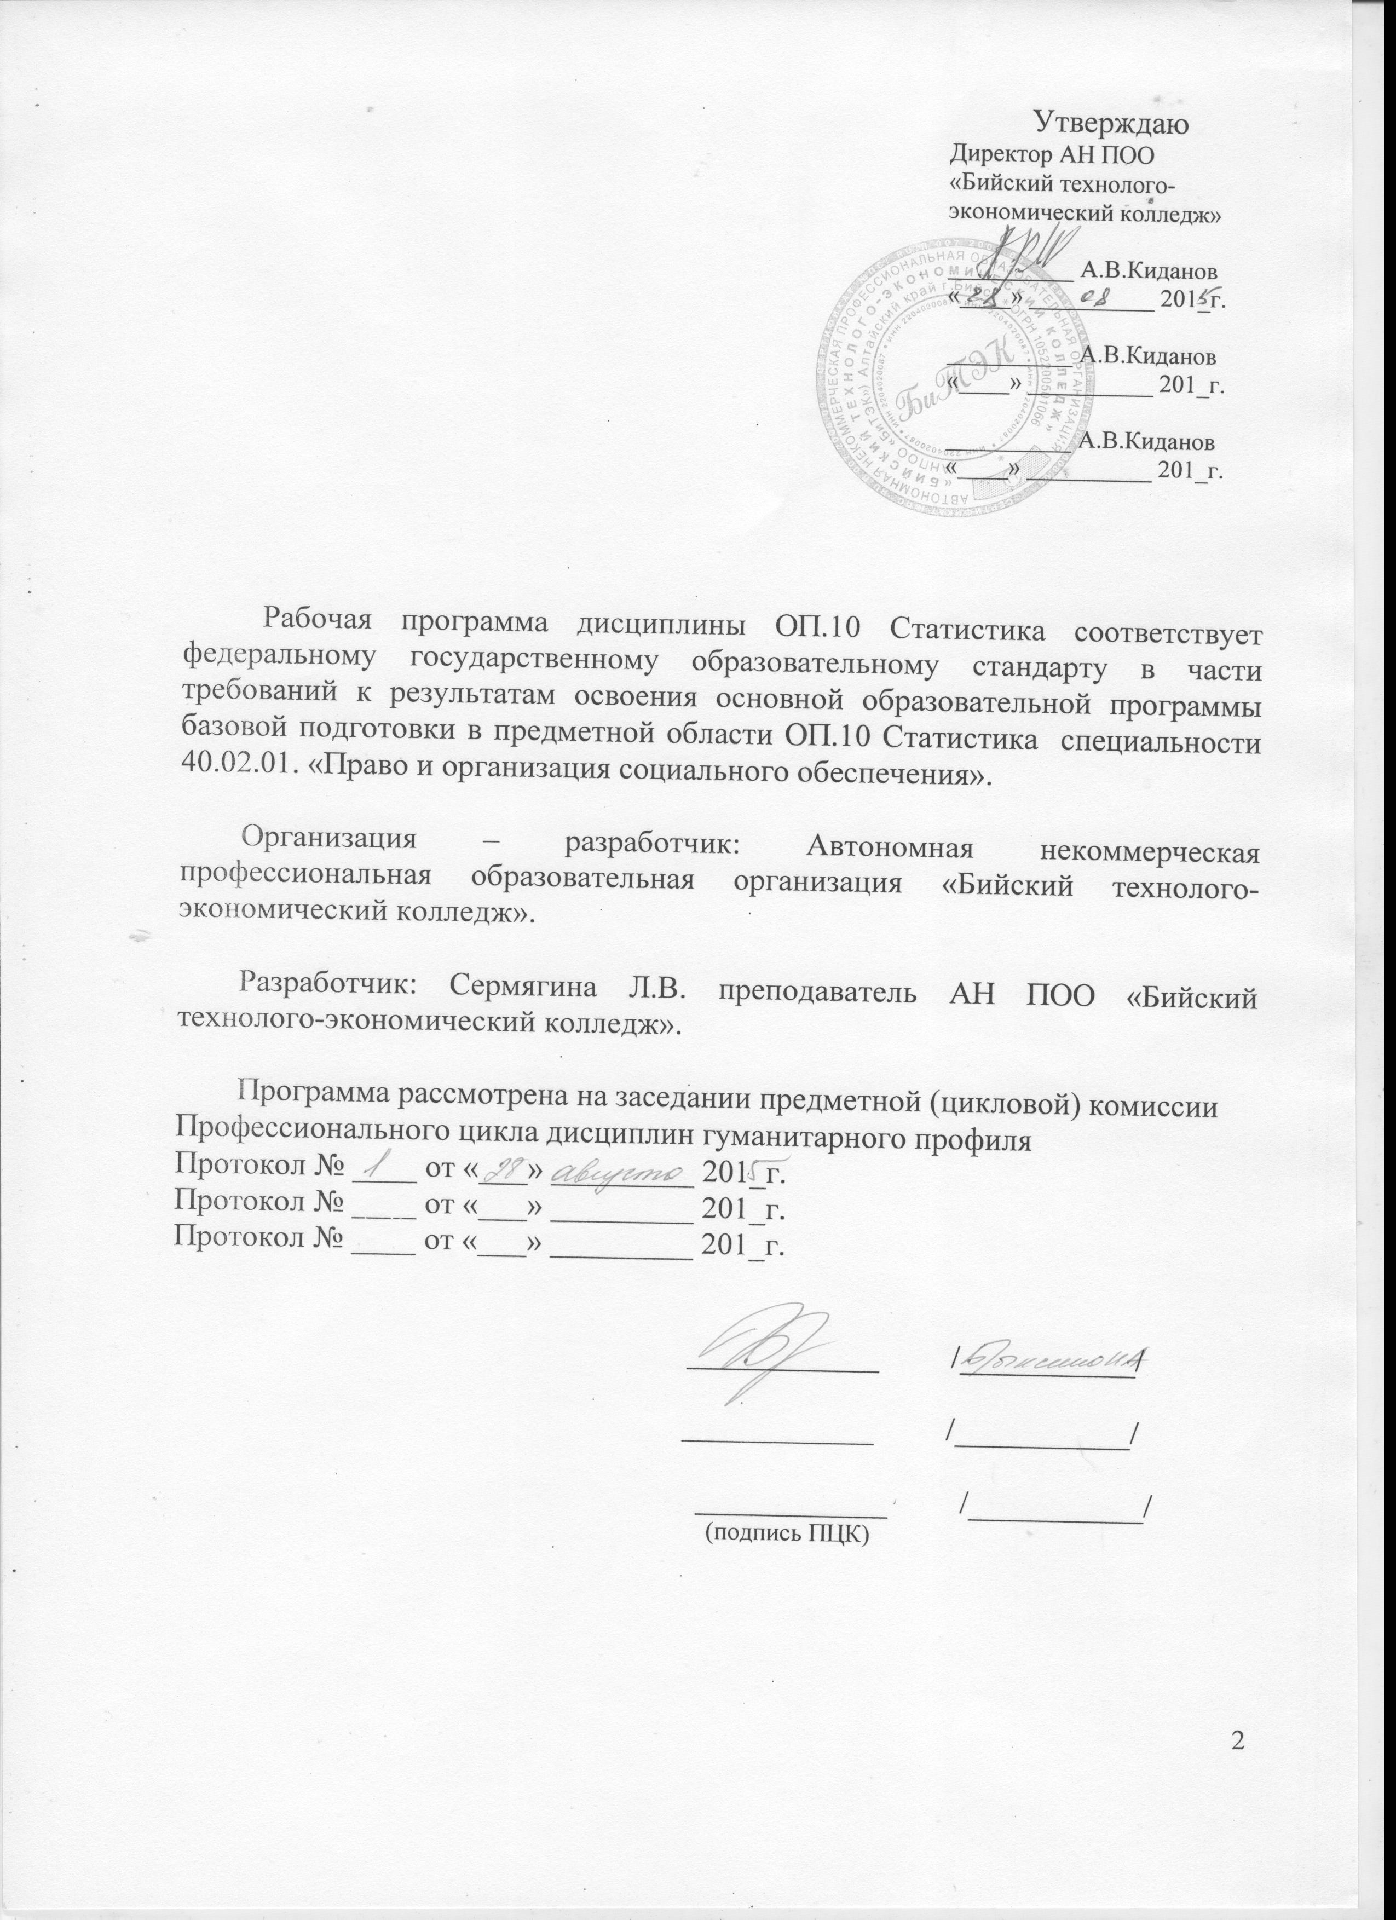
Утверждаю
Директор АН ПОО
«Бийский технолого-
экономический колледж»

__________ А.В.Киданов
«____» __________ 201_г.

__________ А.В.Киданов
«____» __________ 201_г.

__________ А.В.Киданов
«____» __________ 201_г.

Рабочая программа дисциплины ОП.10 Статистика соответствует федеральному государственному образовательному стандарту в части требований к результатам освоения основной образовательной программы базовой подготовки в предметной области ОП.10 Статистика специальности 40.02.01. «Право и организация социального обеспечения».

Организация – разработчик: Автономная некоммерческая профессиональная образовательная организация «Бийский технолого-экономический колледж».

Разработчик: Сермягина Л.В. преподаватель АН ПОО «Бийский технолого-экономический колледж».

Программа рассмотрена на заседании предметной (цикловой) комиссии Профессионального цикла дисциплин гуманитарного профиля
Протокол № ____ от «___» _________ 201_г.
Протокол № ____ от «___» _________ 201_г.
Протокол № ____ от «___» _________ 201_г.

____________ /___________/

____________ /___________/

____________ /___________/
(подпись ПЦК)

СОДЕРЖАНИЕ
1. | ПАСПОРТ ПРОГРАММЫ УЧЕБНОЙ ДИСЦИПЛИНЫ | 4
2. | СТРУКТУРА И СОДЕРЖАНИЕ УЧЕБНОЙ ДИСЦИПЛИНЫ | 6
3. | УСЛОВИЯ РЕАЛИЗАЦИИ УЧЕБНОЙ ДИСЦИПЛИНЫ | 10
4. | КОНТРОЛЬ И ОЦЕНКА РЕЗУЛЬТАТОВ ОСВОЕНИЯ УЧЕБНОЙ ДИСЦИПЛИНЫ | 11

1. ПАСПОРТ ПРОГРАММЫ УЧЕБНОЙ ДИСЦИПЛИНЫ ОП.10 «СТАТИСТИКА»

1.1. Область применения программы
Рабочая программа учебной дисциплины является частью программы подготовки специалистов среднего звена в соответствии с ФГОС по специальности 04.02.01 Право и организация социального обеспечения.

1.2. Цели и задачи учебной дисциплины – требования к результатам освоения учебной дисциплины:
Дисциплина входит в общепрофессиональный цикл программы подготовки специалистов среднего звена
Формируемые компетенции
ОК 2 | Организовывать собственную деятельность, выбирать типовые методы и способы выполнения профессиональных задач, оценивать их эффективность и качество.
ОК 3. | Принимать решения в стандартных и нестандартных ситуациях и нести за них ответственность.
ОК 4. | Осуществлять поиск и использование информации, необходимой для эффективного выполнения профессиональных задач, профессионального и личностного развития.
ОК 5. | Использовать информационно-коммуникационные технологии в профессиональной деятельности.
ПК.1.5 | Осуществлять формирование и хранение дел получателей пенсий, пособий и других социальных выплат.

1.3. Цели и задачи учебной дисциплины - требования к результатам освоения учебной дисциплины:
В результате освоения учебной дисциплины обучающийся должен уметь:
-собирать и регистрировать статистическую информацию;
-проводить первичную обработку и контроль материалов наблюдения;
- выполнять расчеты статистических показателей и формулировать основные выводы;
- осуществлять комплексный анализ изучаемых социально-экономических явлений и процессов с использованием средств вычислительной техники.
В результате освоения учебной дисциплины обучающийся должен знать:
- предмет, метод и задачи статистики;
- общие основы статистической науки;
- принципы организации государственной статистики;
- совершенствовать тенденции развития статистического учета;
- основные способы сбора, обработки, анализа и наглядного представления
- основные формы и виды действующей статистической отчетности;
-технику расчета статистических показателей, характеризующих социально- экономические явления.
1.4. Количество часов на освоение программы учебной дисциплины: максимальной учебной нагрузки обучающегося 48 часа, в том числе: обязательной аудиторной учебной нагрузки обучающегося 32 часа; самостоятельной работы обучающегося 16 часов

2.СТРУКТУРА И СОДЕРЖАНИЕ УЧЕБНОЙ ДИСЦИПЛИНЫ

2.1. Объем учебной дисциплины и виды учебной работы

Вид учебной работы | Объем часов
Максимальная учебная нагрузка (всего) | 48
Обязательная аудиторная учебная нагрузка (всего) | 32
в том числе:
лабораторные работы (не предусмотрено) | -
практические занятия | 8
теоретические занятия | 22
контрольные работы (не предусмотрено) | -
курсовая работа (проект) (не предусмотрено) | -
Самостоятельная работа обучающегося (всего) | 16
в том числе:
Аттестация в форме дифференцированного зачета 2

2.2. Тематический план и содержание учебной дисциплины
«ОП.10 Статистика»
Наименование разделов и тем | Содержание учебного материала, лабораторные работы и практические занятия, самостоятельная работа обучающихся, курсовая работа (проект) (если предусмотрены) | Объем часов | Уровень освоения
1 | 2 | 3 | 4
Раздел 1. Введение в статистику
Тема 1  Общие понятие статистика | Содержание учебного материала:  Предмет и задачи статистики. История статистики. Особенности статистической методологии. Статистическая совокупность. Статистические показатели. Задачи и принципы организации государственного статистического учета, тенденции его развития. Предмет и задачи статистики. | 4 | 1
Тема 1  Общие понятие статистика | Самостоятельная работа:  Написание рефератов по темам: «История статистики», «Функции органов государственной статистики». | 2 | 3
Раздел 2. Статистическое наблюдение
Тема 2 Этапы проведения и программно-  методологические вопросы статистического наблюдения | Содержание учебного материала:  Статистическое наблюдение и этапы его проведения. Виды статистического наблюдения. Цели и задачи статистического наблюдения. Программа статистического наблюдения. Объекты и  единицы статистического наблюдения. Статистический формуляр. Статистический момент и  срок (период) статистического наблюдения. Точность статистического наблюдения. Ошибки регистрации и ошибки репрезентативности | 2 | 1
 | Самостоятельная работа по теме «Метод статистического наблюдения» | 1 | 3

Спроектированное наблюдение: спроектировать процесс наблюдения: сформулировать цель
наблюдения; определить состав признаков, подлежащих регистрации; выбрать вид наблюдения.
Раздел 3. Сводка и группировка статистических данных
Тема 3  Задачи и виды статистической сводки | Содержание учебного материала:  Статистическая сводка. Виды сводки по глубине и форме обработки материала, технике выполнения. Программа статистической сводки. Результаты сводки. Группировка статистических данных. Группировочные признаки. Принцип оптимизации числа групп. Формула Стерджесса. Простые и сложные группировки. Факторные и результативные признаки. Перегруппировка статистических данных | 2 | 1
Тема 3  Задачи и виды статистической сводки | Самостоятельная работа:  Проработка лекционного материала | 1 | 3
Раздел 4. Способы наглядного представления статистических данных
Тема 4  Обобщающие статистические показатели | Содержание учебного материала:  Абсолютные и относительные величины, понятие индекса, средние величины | 2 | 1
Тема 4  Обобщающие статистические показатели | Самостоятельная работа:  Решение задач по теме №4 | 1 | 3
Тема 5  Ряды распределения в статистике | Содержание учебного материала:  Ряд распределения. Атрибутивные и вариационные ряды распределения. Элементы вариационного ряда. Дискретные интервальные вариационные ряды распределения. Графическое изображение рядов распределения: полигон, гистограмма, кумулята и огива | 2 | 1
Тема 5  Ряды распределения в статистике | Самостоятельная работа:  Выполнение заданий на построение рядов распределения и их графическое изображение Проработка лекционного материала | 1 | 3

Раздел 5 Статистические показатели
Тема 6  Статистическое изучение структуры совокупности | Содержание учебного материала:  Абсолютные и относительные показатели изменения структуры; Ранговые показатели изменения структуры; | 2 | 1
Тема 6  Статистическое изучение структуры совокупности | Практическое занятие № 1. Решение задач | 2 | 2
Тема 6  Статистическое изучение структуры совокупности | Самостоятельная работа:  Решение задач | 1 | 3
Раздел. 6 Выборочное наблюдение в статистике
Тема 7  Выборочное наблюдение | Содержание учебного материала:  Понятие выборочного наблюдения. Способы формирования выборки. Средняя ошибка выборки. Предельная ошибка выборки. Необходимая численность выборки | 2 | 1
Тема 7  Выборочное наблюдение | Самостоятельная работа:  Решение задач | 1 | 3
Тема 8  Индексы | Содержание учебного материала:  назначение и виды индексов. Индивидуальные индексы. Общие индексы. Индексы средних величин. Территориальные индексы. | 2 | 1
Тема 8  Индексы | Самостоятельная работа:  Решение задач по теме «Индексный метод | 2 | 2
Раздел 7 Ряды динами в статистике
Тема 9  Ряды динамики | Содержание учебного материала:  Понятие о рядах динамики. Показатели изменения уровней ряда динамики средние показатели ряда динамики. | 2 | 1
Тема 9  Ряды динамики | Практическое занятие № 2  Решение практических задач | 2 | 2
Тема 9  Ряды динамики | Самостоятельная работа:  Проработка лекционного материала | 2 | 2
Тема 10  Методы выявления основной тенденции (тренда) в рядах динамики | Содержание учебного материала:  Методы выявления основной тенденции (тренда) в рядах динамики. Оценка адекватности тренда и прогнозирование. Анализ сезонных колебаний. | 2 | 1

 | Практическое занятие № 3Решение практических задач | 2 | 2
 | Самостоятельная работа:  Проработка лекционного материала | 2 | 2
Тема 11  Статистическое изучение взаимосвязей | Содержание учебного материала:  Понятие корреляционной зависимости. Методы выявления и оценки корреляционной связи. Коэффициенты корреляции рангов. Особенности корреляции рядов динамики. множественная корреляция | 2 | 1
Тема 11  Статистическое изучение взаимосвязей | Практическое занятие № 4  Решение типовых задач | 2 | 2
Тема 11  Статистическое изучение взаимосвязей | Самостоятельная работа:  Проработка лекционного материала | 2 | 2
ВСЕГО: |  | 48
1 – ознакомительный (узнавание ранее изученных объектов, свойств);
2 – репродуктивный (выполнение деятельности по образцу, инструкции или под руководством)
3 – продуктивный (планирование и самостоятельное выполнение деятельности, решение проблемных задач)

УСЛОВИЯ РЕАЛИЗАЦИИ УЧЕБНОЙ ДИСЦИПЛИНЫ

З.1. Требования к материально-техническому обеспечению
Реализация учебной дисциплины требует наличия учебного кабинета статистики. Оборудование учебного кабинета и рабочих мест кабинета статистики:
- раздаточный материал;
- интерактивная доска с лицензионным программным обеспечением и мультимедиапроектор;
- комплект учебно-методической документации.
Оборудование лаборатории и рабочих мест лаборатории информатики и компьютерной обработки документов:
- компьютеры;
- принтер;
- классная доска (меловая или маркерная), мел или маркеры;
- комплект учебно-методической документации.

3.2. Информационное обеспечение обучения
Перечень учебных изданий, Интернет-ресурсов, дополнительной литературы Основные источники:
1. Гладун И.М. Статистика: учебник – 2 е изд.,стер.- М.:КНОРУС, 2014 г. -232 с.
2. Ефимова М. Р., Ганченко о. И., Петрова Е. В. Практикум по общей теории статистики: Учебное пособие - 2-е издание переработанное и дополненное М.: Финансы и статистика, 2007.
- Теория статистики [Электронный ресурс]: учебник/ Р.А. Шмойлова [и др.].— Электрон. текстовые данные.— М.: Финансы и статистика, 2014.— 656 c.— Режим доступа: http://www.iprbookshop.ru/18846..
- Статистика: Уч./И.И.Сергеева, Т.А. Чекулина - 2 изд. - М.: ИД ФОРУМ: НИЦ ИНФРА-М, 2014-304с.(ПО)

Дополнительные источники:
- Аскеров П.Ф. Общая и прикладная статистика.Уч. М. ИНФРА-М,2014
- Рафикова Н.Т. Основы статистики [Электронный ресурс]: учебное пособие/ Рафикова Н.Т.— Электрон. текстовые данные.— М.: Финансы и статистика, 2014.— 352 c.— Режим доступа: http://www.iprbookshop.ru/18824.
- IPrbooks – электронная библиотека.

4. КОНТРОЛЬ И ОЦЕНКА РЕЗУЛЬТАТОВ ОСВОЕНИЯ УЧЕБНОЙ ДИСЦИПЛИНЫ

Контроль и оценка результатов освоения учебной дисциплины осуществляется преподавателем в процессе проведения практических занятий, тестирования, а также выполнения обучающимися индивидуальных заданий, проектов, исследований.

Результаты обучения (освоенные умения, усвоенные знания) | Формы и методы контроля и оценки результатов обучения
ОК 2. Организовывать собственную деятельность,  выбирать типовые методы и способы выполнения профессиональных задач, оценивать их эффективность и качество.  ОК 3. Принимать решения в стандартных и нестандартных ситуациях и нести за них ответственность.  ОК 4. Осуществлять поиск и использование информации, необходимой для эффективного выполнения профессиональных задач, профессионального и личностного развития.  ОК 5. Использовать информационно-коммуникационные технологии в профессиональной деятельности.  ПК 1.5. Осуществлять формирование и хранение дел получателей пенсий, пособий и других социальных | Оценка выполнения  практического задания  Оценка внеаудиторной домашней работы, Устный опрос, Письменный опрос, Решение практических задач, Тестирование, Интерпретация результатов наблюдений за деятельностью обучающегося в процессе освоения образовательной программы

